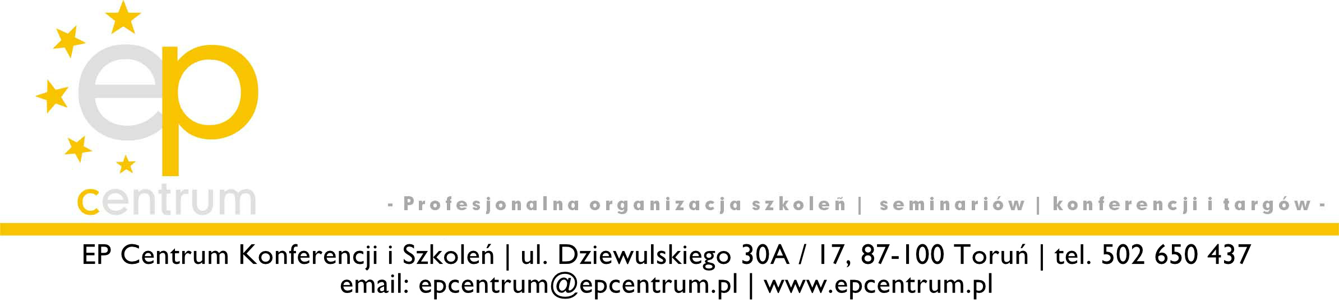

KONTAKT: Elżbieta Pawlikowska 502 650 437
Toruń, 08.11.2022 r.
Szanowni Państwo!

EP Centrum Konferencji i Szkoleń w Toruniu zaprasza wszystkich Państwa zainteresowanych tą tematyką, na szkolenie, które organizujemy stacjonarnie w Ciechocinku w Hotelu AUSTERIA ***

w dniach 14 – 16 grudzień 2022 r.

To szkolenie to nie tylko teoria, ale przede wszystkim praktyczne podejście do problemów związanych ze:
- zgłaszaniem zdarzeń kolejowych i sytuacji potencjalnie niebezpiecznych
- zadaniami i trybem pracy komisji kolejowych,
- współpracą z UTK i PKBWK,
- podstawowymi zagadnieniami inżynierii ruchu kolejowego;
podstawowymi informacjami o urządzeniach srk,
podstawowymi informacjami o pojazdach kolejowych,
- pomiarami infrastruktury i pojazdów kolejowych,
- ustalaniem przyczyn i kategorii zdarzeń kolejowych
- postępowaniem w sprawach spornych.

Szczegółowy program szkolenia znajdziecie Państwo w załączeniu

Szkolenie dedykowane jest dla zarządców infrastruktury, przewoźników kolejowych, a w szczególności do użytkowników bocznic kolejowych

Szkolenie poprowadzi wieloletni praktyk zagadnień bezpieczeństwa ruchu kolejowego
i członek wielu komisji kolejowych różnego szczebla.
Udział w szkoleniu jest wypełnieniem rekomendacji PKBWK i UTK

Szkolenie obejmuje 24 godziny zajęć dydaktycznych.
Każdy uczestnik otrzymuje komplet materiałów oraz zaświadczenie o udziale w szkoleniu.

Uprzejmie prosimy o wypełnienie zgłoszenia i załącznika Nr 1 i odwrotne przesłanie
emailem: epcentrum@epcentrum.pl
Liczba miejsc na szkoleniu jest ograniczona – decyduje kolejność zgłoszeń.

Z wyrazami szacunku
Prezes
mgr Elżbieta Pawlikowska

